Найменування обладнання (робіт, послуг): | Вартість:
Універсальний мобільний рентгенівський апарат https://biovet.ua/ua/meditsinskoe/rentgen-apparaty/  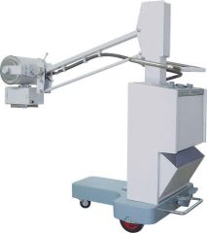 | до 215 000 грн.
Обладнання для проявки плівки | до 50000 грн.
Халат ренгенозахисний  https://biovet.ua/ua/meditsinskoe/rentgen-apparaty/  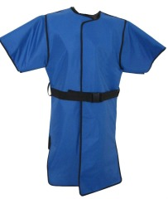 | до 5000 грн.
Шапочка рентгенозахисна  https://biovet.ua/ua/meditsinskoe/rentgen-apparaty/  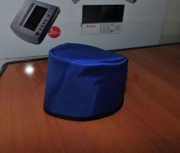 | до 1000 грн.
Рентгенозахисні рукавиці для ветеринарів  https://biovet.ua/ua/meditsinskoe/rentgen-apparaty/  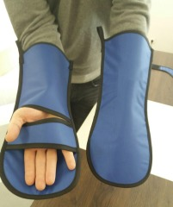 | до 2000 грн.
УЗД апарат портативний  https://biovet.ua/ua/meditsinskoe/rentgen-apparaty/  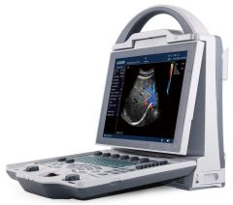 | до 100 000 грн.
Біохімічний аналізатор крові  https://biovet.ua/ua/meditsinskoe/rentgen-apparaty/  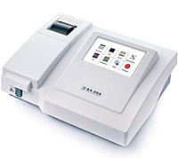 | до 85 000грн.
Затрати пов’язані з облаштуванням даної техніки у відповідності до чинного законодавства України та витрати пов’язані з навчанням обслуговуючого персоналу даної техніки. | до 15000грн.
Витрати на влаштування індивідуального водопостачання (фахівці з буріння скважин, витрати на геодезичну розвідку, кількість погонних метрів, пройдених до водоносного шару із застосуваннням, в тому числі бурильної техніки, насосне та інше обладнання). | до 27 000 грн.
Всього: | 500000 грн.

